LE CONSTAT ET UNE QUESTION … POURQUOI ?

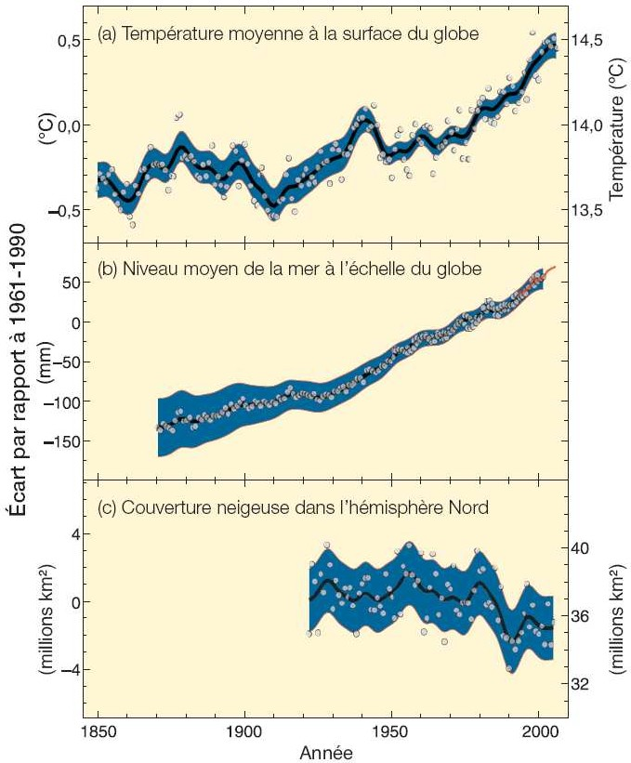
Figure RiD.1. Variations observées a) de la température moyenne à la surface du globe, b) du niveau moyen de la mer à l’échelle du globe, selon les données recueillies par les marégraphes (en bleu) et les satellites (en rouge), et c) de la couverture neigeuse dans l’hémisphère Nord en mars–avril. Tous les écarts sont calculés par rapport aux moyennes pour la période 1961-1990. Les courbes lissées représentent les moyennes décennales, et les cercles correspondent aux valeurs annuelles. Les zones ombrées représentent les intervalles d’incertitude qui ont été estimés à partir d’une analyse poussée des incertitudes connues (a et b) et à partir des séries chronologiques (c). {Figure 1.1} Source : GIEC, 2007 : Bilan 2007 des changements climatiques. Contribution des Groupes de travail I, II et III au quatrième Rapport d’évaluation du Groupe d’experts intergouvernemental sur l’évolution du climat [Équipe de rédaction principale, Pachauri, R.K. et Reisinger, A. (publié sous la direction de~)]. GIEC, Genève, Suisse, …, 103 pages.

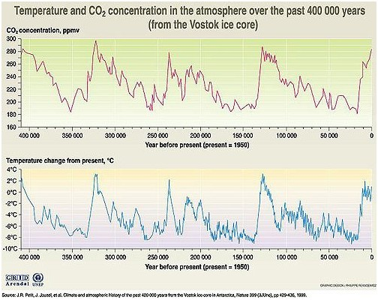
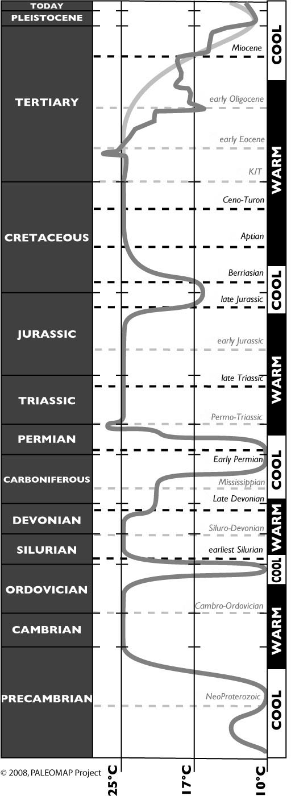
- D’AUTRES PERSPECTIVES TEMPORELLES…
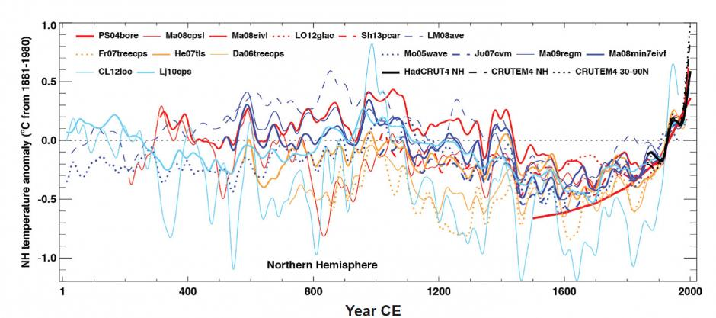

VARIATION NATURELLE DU CLIMAT

- Variation de la composition de l’atmosphère (exemple du taux de C02)
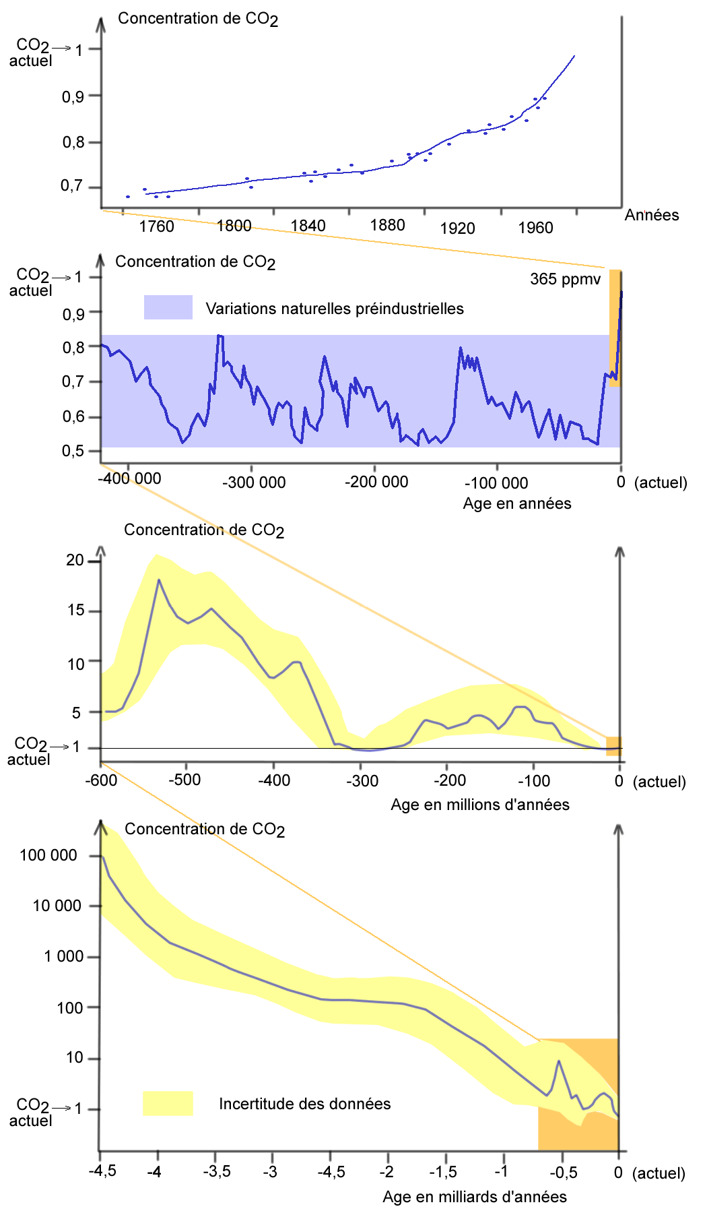
Source : document de Pierre Thomas publié dans Sciences de la Vie et de la Terre, 2nde, collection Eric Périlleux,
Nathan, 2000 ; disponible ici : http://planet-terre.ens-
lyon.fr/planetterre/XML/db/p lanetterre/metadata/LOM- co2-atm-temp.xml

- Variation de l’excentricité de l’orbite terrestre
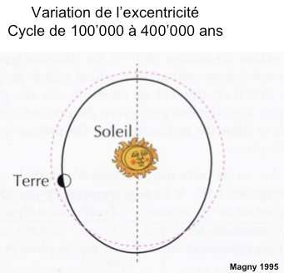
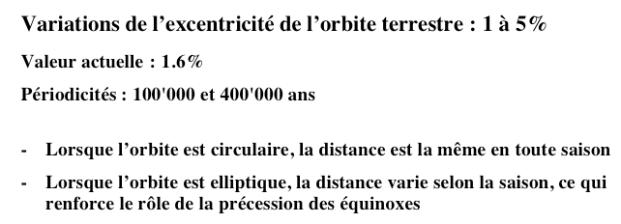

- Variabilité de l’obliquité axiale
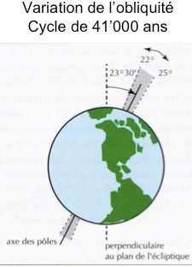
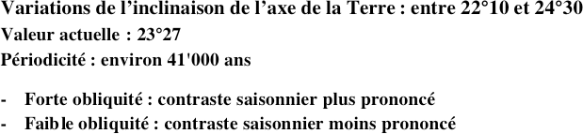

- Précession des équinoxes
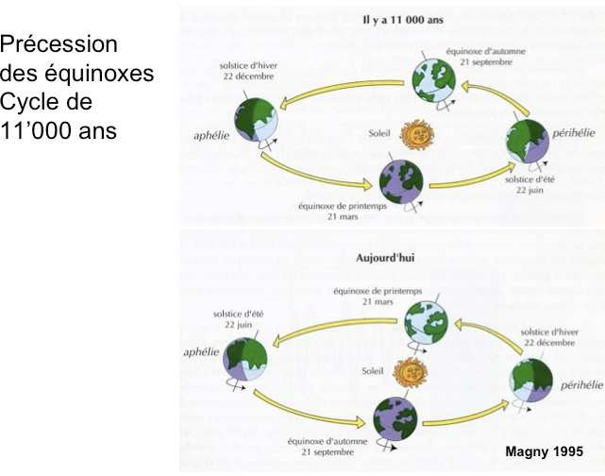
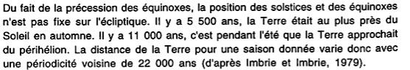

- Cycles de Milankovitch (1976)
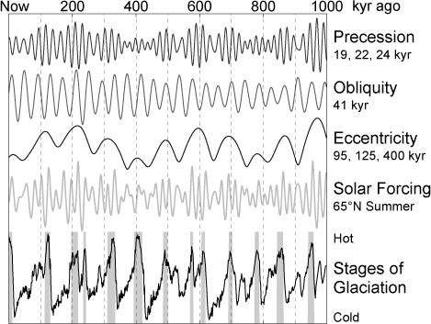

- Tectonique des plaques et orogenèses1
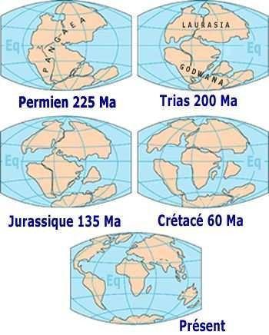

- Variation de l’intensité du flux solaire dans le temps

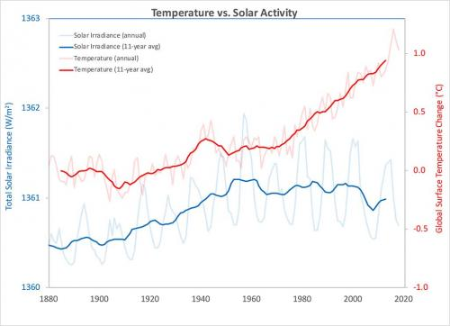
Annual global temperature change (thin light red) with 11 year moving average of temperature (thick dark red). Temperature from NASA GISS. Annual Total Solar Irradiance (thin light blue) with 11 year moving average of TSI (thick dark blue). TSI from 1880 to 1978 from Krivova et al 2007 (data). TSI from 1979 to 2009 from PMOD (see the PMOD index page for data updates).
Update 1 June 2016

- Éruptions volcaniques : influence sur le climat

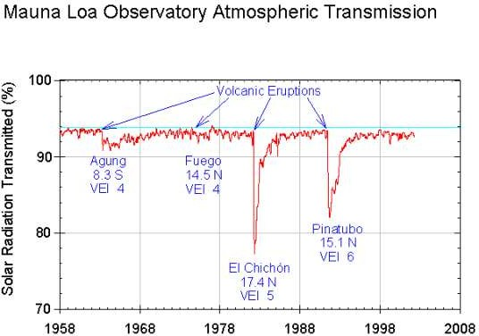

Source : Mauna Loa Observatory atmospheric transmission. Reduced solar radiation due to volcanic aerosols labeled. {{PD-USGov-DOC-NOAA}} Source: http://www.cmdl.noaa.gov/albums/cmdl_overview/Slide18.sized.png

